**常州工学院学生缴费说明**

**方法一：手机端操作**

**第一步：关注公众号“常州工学院”**

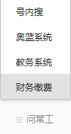

**登录常州工学院微信公众号，点击“问常工”，选择“财务缴费”**

**第二步：输入自己学号、密码（初始密码默认身份证后六位）。选择本次要交的费用项，然后点击支付。缴费成功后点击【缴费历史】，能看到支付记录**

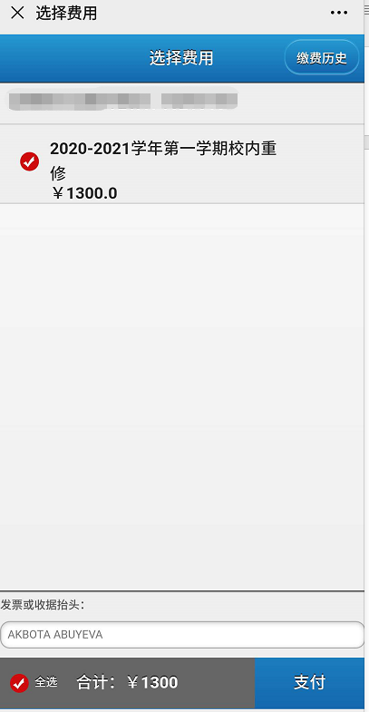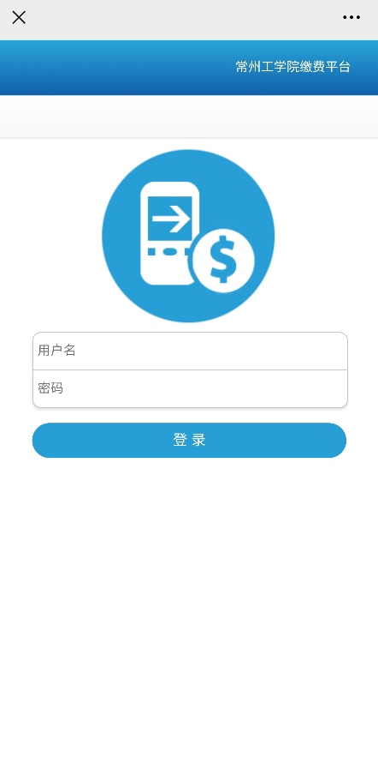

**第三步：学生保留支付记录截图作为缴费凭证。**

**方法二：电脑端操作**

**第一步：从财务处主页【财务服务】菜单第一行登录常州工学院【缴费平台】，用户名为学号，初始密码为身份证后六位。**



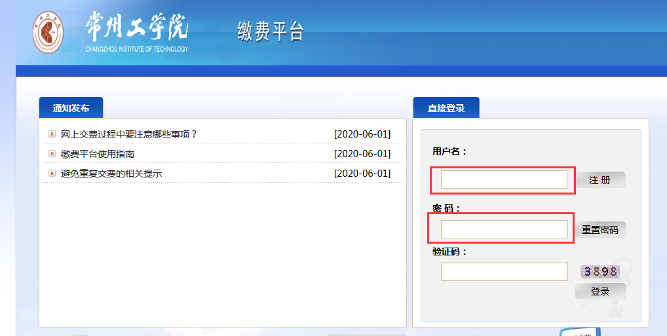

**如果密码遗忘，可以点上图的重置密码，找回。**

**第二步：选择需要缴费的项目，点【支付】按钮，出现【聚合支付】界面，点下一步，扫描二维码，完成支付**

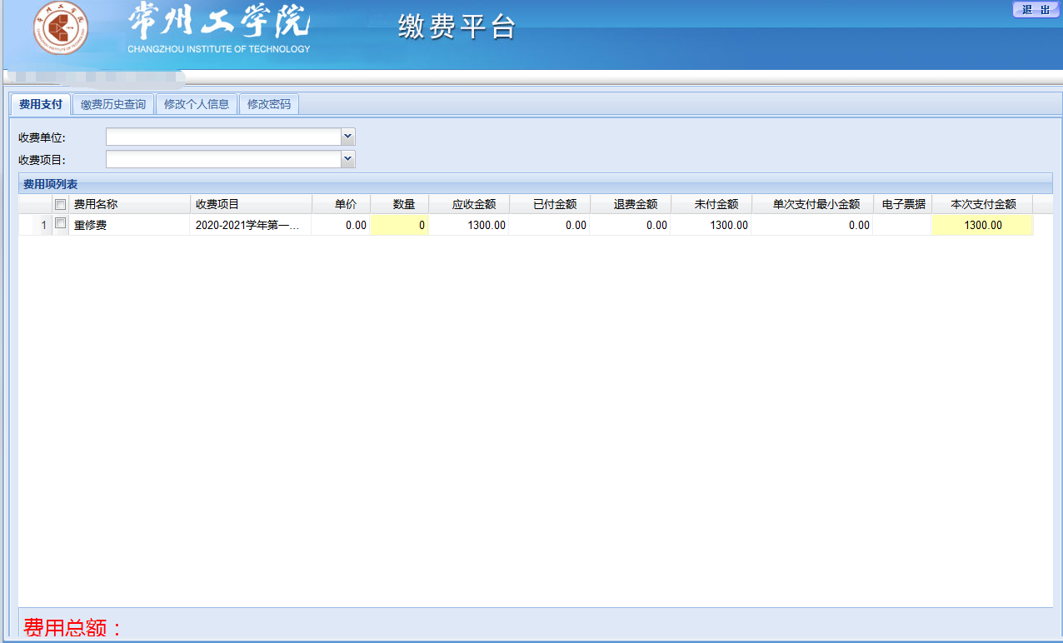

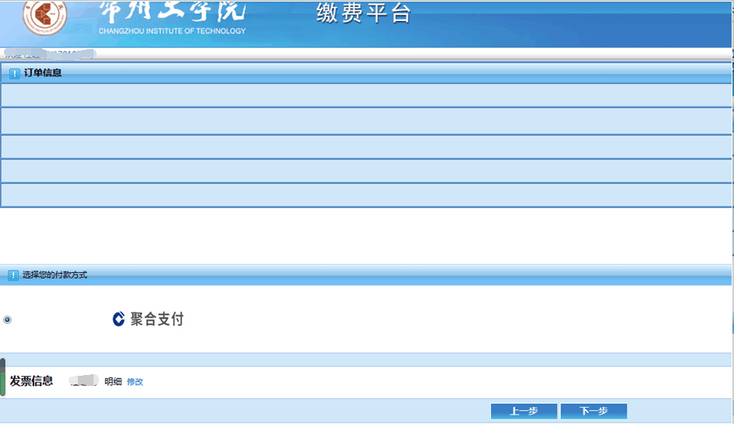



**第三步：学生保留支付记录截图作为缴费凭证。**